课程概要
教师姓名 | 邱老师 | 上课内容 | 迷你机械-第9节-绞盘小车
适用年龄 | 6+ | 所需课时 | 90min
对应教材 | ☑ 有 □无
教学前期分析
教学内容分析 | 这节课为绞盘小车的课程，课程重点让孩子们观察定滑轮的作用  与绞盘装置的作用。课程考察学生逻辑能力，锻炼想象力及动手能力。
教学目标及重难点 | 1、教学目标：设计一个绞盘装置，通过绞盘装置来拉动小车  ⑴．知识目标：搭建绞盘装置，了解定滑轮与绞盘装置  ⑵．技能目标：搭建绞盘装置  ⑶．情感目标：锻炼学生逻辑思维能力、想象力及动手能力。  2、教学重点：定滑轮与绞盘装置  3、教学难点：线轴的使用与线的固定方法
学习者特征分析 | 本课对应的是小学一年级左右的学生。对于这一年龄阶段的学生， 在课堂中，要提高学生的兴趣并且提高学生的思维发展能力。在使学生有兴趣的前提下，老师应引导学生进行逻辑思路的构建。培养学生团队合作、情感互动、现实生活场景应用和临时问题处理的能力。并在授课的过程中引导学生养成良好的学习、思考，和生活习惯。
教学环境及资源  （媒体） | 教师用资源：电脑、PPT 投影、  学生用资源：计算机、9686套装
5I教学法
教学过程 |  |  |  | 设计思路
I THINK | 提出问题&作出假设 |  |  | 通过介绍一个小故事来吸引孩子设计一个绞盘，通过绞盘来拉动小车。可观看绞盘的图片分析结构。
I THINK | 同学们好！看图片，同学们认识图片上的物品吗？它叫绞盘。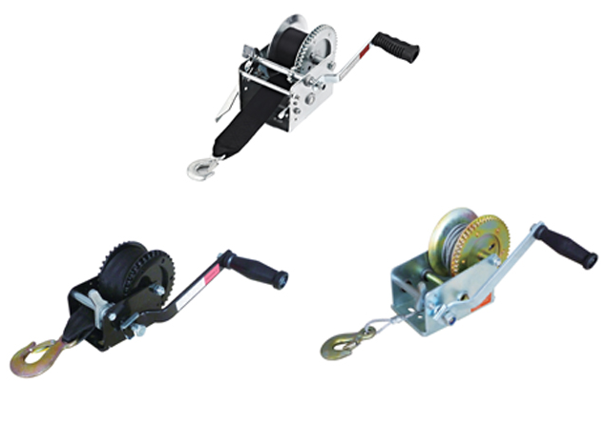  引导孩子观察图片分析结构。  - 底座  - 支架  - 棘轮装置 |  |  | 通过介绍一个小故事来吸引孩子设计一个绞盘，通过绞盘来拉动小车。可观看绞盘的图片分析结构。
I EXPLORE | 探究（程序讲解） |  |  | 针对提出的任务，引导学员思考需要解决的问题，并探究解决方法。
I EXPLORE | 同学们请思考，绞盘需要哪些零件来制作呢？我们该如何设计这个作品呢？  根据这些材料，请谈一谈你的搭建思路。 |  |  | 针对提出的任务，引导学员思考需要解决的问题，并探究解决方法。
I PRACTICE | 实践练习
I PRACTICE | - 使用大底板当作底座（接触面积大更稳定）  - 使用凸点梁当作支架（间距为2）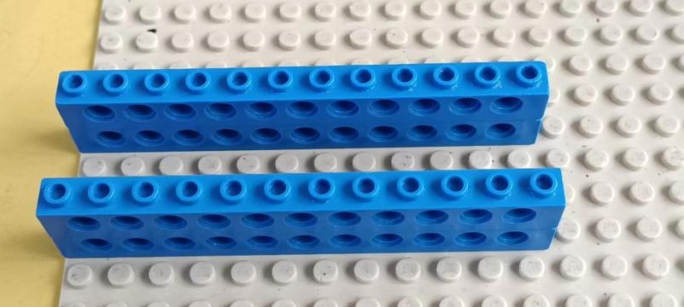  - 认识了解线轴，利用线轴当作绳子制作棘轮装置。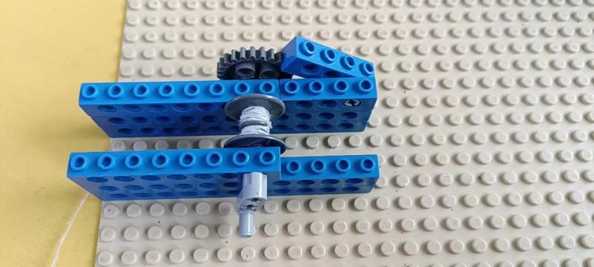  - 制作定滑轮减少摩擦力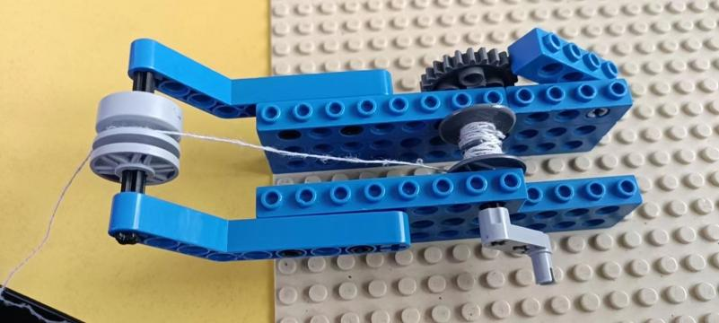  - 自由设计一个小车  6.完成作品搭建（线插头使用红色加长销与二号轴固定）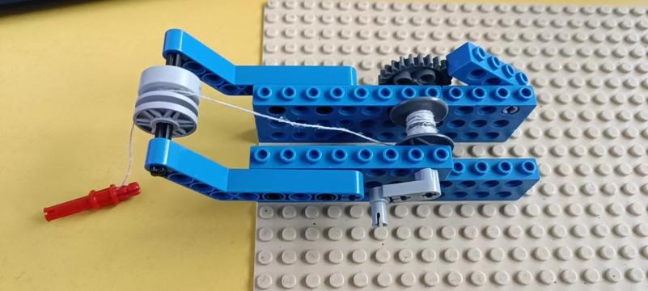
I SUMMARIZE | 讨论与总结
I SUMMARIZE | 测试/比赛：  请测试你的绞盘是否可以达到要求。  总结与反思：  - 棘轮装置的优点？  - 定滑轮的作用？  - 什么是绞盘装置？
I  SUMMARIZE | 迁移与拓展
I  SUMMARIZE | 如果老师想让拉动的速度更快该如何改装呢？

